*v. 10/09/2021*

**LOGO / nom collectivité ou établissement public**

**LE DISPOSITIF DE SIGNALEMENT DES ACTES DE VIOLENCE, DE DISCRIMINATION, DE HARCELEMENT ET D’AGISSEMENTS SEXISTES**

**- Référent placé auprès du CDG 16 -**

**SOMMAIRE**

1. OBJET………….…………………………………………………………………………………………………………………………..…..p.2

2. GÉNÉRALITÉS……………………………………………………………………………………………………………………………....p.2

3. LA PROCÉDURE DE RECUEIL DES SIGNALEMENTS…………………………………………………………………………P.4

4. LE RÉFÉRENT SIGNALEMENT………………………………………………………………………………………………………..P.8

5. LA CELLULE SIGNALEMENT………………………………………………………………………………………………..……….P.10

6. LES PROCÉDURES D'ORIENTATION…………………………………………………………………………………………….P.10

7. LE SUIVI DES SIGNALEMENTS…………………………………………………………………………………….……………….P.11

8. INFORMATION ET COMMUNICATION…………………………………………………………………………….………….P.12

1. OBJET

Le dispositif de signalement des actes de violence, de discrimination, de harcèlement moral ou sexuel et des agissements sexistes prévu par l'article L.135-6 du CGFP comporte :

- Une procédure de recueil des signalements effectués par les agents s'estimant victimes ou témoins de tels actes ou agissements ;

- Une procédure d'orientation des agents s'estimant victimes de tels actes ou agissements vers les services et professionnels compétents chargés de leur accompagnement et de leur soutien ;

- Une procédure d'orientation des agents s'estimant victimes ou témoins de tels actes ou agissements vers les autorités compétentes pour prendre toute mesure de protection fonctionnelle appropriée et assurer le traitement des faits signalés, notamment par la réalisation d'une enquête administrative.

[*nom collectivité*]………………………………………………………………………………met en œuvre le dispositif de signalement par l’abonnement à une plateforme numérique « [cdg16.signalement.net](https://cdg16.signalement.net/entreprises) » accessible depuis tout poste informatique connecté et l’adhésion à la convention de services proposée par le Centre de Gestion de la Fonction Publique Territoriale de la Charente (CDG 16).

La gestion de cette plateforme est réalisée par le CDG 16 de façon à garantir la stricte confidentialité des informations communiquées par l’auteur du signalement et des personnes visées ainsi que des faits faisant l’objet de ce signalement, y compris en cas de communication aux personnes ayant besoin d’en connaître les renseignements pour le traitement du signalement.

1. GÉNÉRALITÉS
   1. Définitions

- **Les actes de violence** se caractérisent par un ensemble d’attitudes qui manifestent de l’hostilité ou de l’agressivité entre des individus, volontairement ou non, à l’encontre d’autrui sur sa personne ou sur ses biens. Ils peuvent être verbaux (menaces, injures, diffamations, outrages…) ou physiques (coups, blessures, gestes ou agissements d’intimidation, acte ou tentative d’acte sexuel…).

- **Les actes de discrimination** résultent des traitements inégaux et défavorables appliqués à certaines personnes en raison de certains traits réels ou supposés liés à leur origine, leur nom, leur sexe, leur apparence physique ou de leur appartenance à un mouvement philosophique, syndical ou politique. Il existe en tout 18 critères sanctionnés par la loi. (art. 1 de la loi n°2008-496 du 27 mai 2008)

- **Les actes de harcèlement moral** sont des agissements répétés qui visent à une dégradation des conditions de travail et qui portent atteinte aux droits, à la dignité, à la santé physique ou mentale ou à l’avenir professionnel de l’agent.

- **Les actes de harcèlement sexuel** est le fait d’imposer à une personne, de façon répétée, des propos ou agissements à connotation sexuelle qui, soit portent atteinte à sa dignité en raison de leur caractère dégradant ou humiliant, soit créent à son égard une situation intimidante, hostile ou offensante. » Est assimilé au harcèlement sexuel « le fait, même non répété, d’user de toute forme de pression grave, dans le but réel ou apparent d’obtenir un acte de nature sexuelle, que celui-ci soit recherché au profit de l’auteur des faits ou au profit d’un tiers.

- **Les agissements sexistes** sont des agissements liés au sexe d’une personne, ayant pour objet ou pour effet de porter atteinte à sa dignité ou de créer un environnement intimidant, hostile, dégradant, humiliant ou offensant.

* 1. Références législatives et réglementaires
* **Code du Travail** et notamment :
* **Art. L.4121-1** :*«**L’Employeur prend les mesures nécessaires pour assurer la sécurité et protéger la santé physique et mentale des travailleurs […] »*
* **Art. L. 1152-1 et L. 1153-1**: *« …Aucun salarié ne doit subir des faits de harcèlement sexuel, constitués par des propos ou comportements…consistant en toute forme de pression grave même non répétés… »*
* **Art. L.1142-6**: *« Dans les lieux de travail ainsi que dans les locaux ou à la porte des locaux où se fait l'embauche, les personnes mentionnées à l'article L. 1132-1sont informées par tout moyen du texte des articles 225-1 à 225-4 du code pénal. »*
* **Art. L.1152-4**:*« L'employeur prend toutes dispositions nécessaires en vue de prévenir les agissements de harcèlement moral. Les personnes mentionnées à l'article L. 1152-2 sont informées par tout moyen du texte de l'article 222-33-2 du code pénal »*
* **Art. L.4121-2 - 7° :** *« Planifier la prévention en y intégrant, dans un ensemble cohérent, la technique, l'organisation du travail, les conditions de travail, les relations sociales et l'influence des facteurs ambiants, notamment les risques liés au harcèlement moral et au harcèlement sexuel, tels qu'ils sont définis aux articles L. 1152-1 et L. 1153-1, ainsi que ceux liés aux agissements sexistes définis à l'article L. 1142-2-1 »*
* **Code pénal** et notamment :
* **Art. 222-22 à 222-22-2** (agressions sexuelles)
* **Art. 222-23** (viol)
* **Art. 222-32** (exhibition sexuelle)
* **Art. 222-33** (harcèlement sexuel)
* **Art. 222-33-2** (harcèlement moral)
* **Art. 225-1** et suivants (discriminations)
* **Code général de la fonction publique** et notamment les articles :
* **Art. L.131-1 et L131-12** (critères de discrimination)
* **Art L.131-2 à L131-4, L.131-11 et L.131-12** (discrimination liée au sexe et agissements sexistes)
* **L.135-1 à L.135-5** (protection des lanceurs d’alerte)
* **Art.** **L.133-1 et L133-3** (harcèlement sexuel)
* **L.135-6** (dispositif de signalement)
* **L.133-2 et L.133-3** (harcèlement moral)
* **L.133-1 à L.133-12** (protection fonctionnelle)
* **Articles R.135-1 à R.135-10 du CGFP** sur le dispositif de signalement (partie règlementaire)
* **Décret n° 85-603 du 10 juin 1985** et notamment **Art. 2-1 :** *«**Les autorités territoriales sont chargées de veiller à la sécurité et la protection de la santé des agents placés sous leur autorité»*
* **Circulaire du 9 mars 2018** relative à la lutte contre les violences sexuelles et sexistes dans la fonction publique (NOR : CPAF1805157 C).

1. LA PROCÉDURE DE RECUEIL DE SIGNALEMENTS

Le dispositif de signalement est ouvert aux agents publics s’estimant victimes ou témoins de violences sexuelles, de discrimination, de harcèlement sexuel ou moral ou d’agissements sexistes tels que définis dans le 1.2.

Les personnes pouvant utiliser le dispositif de signalement sont l’ensemble des personnels titulaires ou contractuels de [*nom collectivité*]……………………………………………………………………………… et les stagiaires étudiants.

Ce dispositif ne se substitue pas aux autres voies, telles que la procédure pénale (art. 40 du Code de procédure pénale, dépôt de plainte…), le recours hiérarchique, la saisine des instances représentatives ou une réclamation auprès du Défenseur des droits. Il constitue un moyen d’action supplémentaire pour les agents.

La présente procédure vise à assurer :

* la confidentialité des données recueillies,
* la neutralité vis-à-vis des auteurs de signalement ou d’actes,
* l’impartialité et l’indépendance du dispositif,
* le traitement rapide des signalements,
* le respect des obligations relatives à la protection des données personnelles (RGPD).

**Etape 1 : Accès à la plateforme**

L’adresse « cdg16.signalement.net » est accessible sur le site du Centre de Gestion.

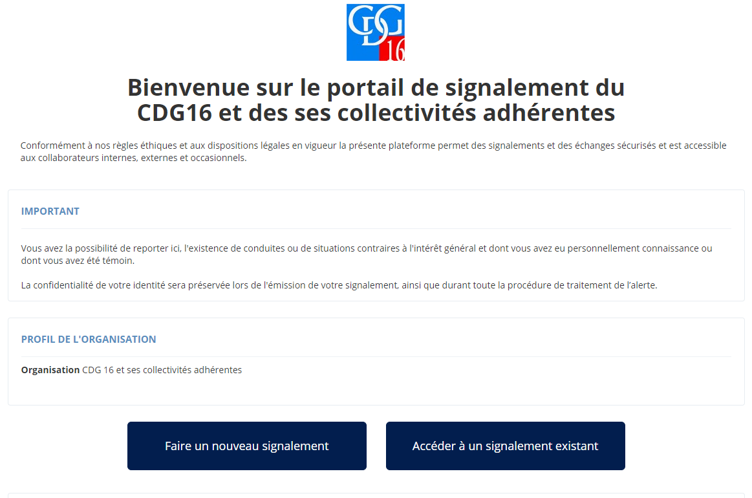

**Etape 2 : Informations préalables**

Chaque signalement dispose de son propre système de discussion permettant d’envoyer et de recevoir des messages. Ces échanges respectent le choix des auteurs de déclaration s'ils ont souhaité rester anonymes.

Seuls les référents désignés seront destinataires des informations que vous allez nous adresser par le biais du formulaire. Vous aurez la possibilité de suivre votre signalement et de communiquer avec le/les référent(s) grâce au code confidentiel généré par la plateforme lors de la transmission de votre signalement.

Afin que votre signalement soit recevable, celui-ci doit avoir un caractère sérieux et factuel.

Votre déclaration est une démarche sérieuse et peut avoir des implications pour les personnes visées.

À ce titre, il est important de bien considérer la véracité des faits observés et des propos afin qu’ils ne soient pas considérés comme diffamatoires.

Pour votre information la recevabilité du signalement sera évaluée à travers les points suivants :

- le signalement décrit-il une situation préjudiciable ?

- le caractère de la situation décrite est-il suffisamment grave ?

- les faits reportés sont-ils contraires à la loi, règlements ou au code de conduite ?

- une éventuelle documentation complète-elle le signalement (photo, document, vidéo...)

- le signalement est-il désintéressé et de bonne foi ?

- l'auteur du signalement a-t-il personnellement été témoin des faits signalés ?

Dans un principe de respect de la confidentialité et des droits légitimes de nos collaborateurs tout signalement fera l’objet d’une analyse rigoureuse et d’un audit interne détaillé.

Le secret de l'identité de l'auteur d'un signalement désintéressé et de bonne foi sera préservé lorsqu'il dénonce des actes contraires à notre code d’éthique, criminels ou des délictuels dont il a personnellement connaissance.

**Etape 3 : Initialiser**

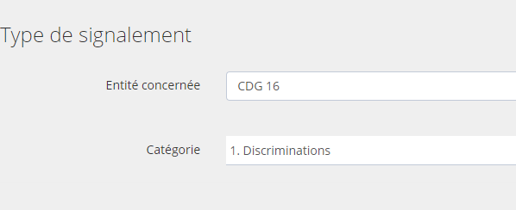

Catégories :

1. Discrimination

2. Harcèlement moral

3. Harcèlement sexuel

4. Agissement sexiste

5. Violences

**Etape 4 : Identifier**

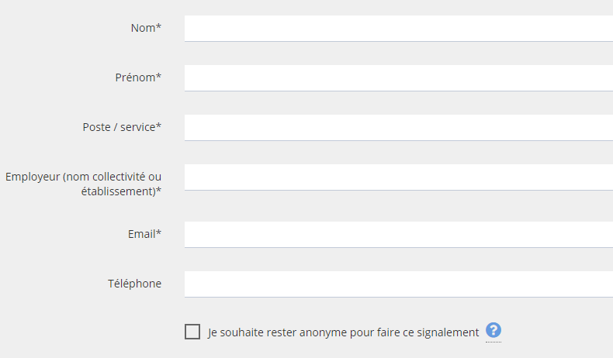

Il est recommandé que l’émetteur du signalement s’identifie, sachant que son identité sera traitée de façon confidentielle.

A titre exceptionnel, vous pouvez effectuer un signalement de manière anonyme si la gravité des faits mentionnés est établie et que les éléments factuels transmis sont suffisamment détaillés.

Vous êtes informé que si les faits remontés ne sont pas détaillés et ne possèdent pas une gravité avérée, ils ne feront l’objet d’aucuns traitements et seront immédiatement rejetés. À l’inverse, si les faits sont détaillés et sérieux, le signalement sera traité. Cependant, l’instruction pourra être plus longue et moins efficace

Cependant, l’instruction pourra être plus longue car les différents échanges entre vous et la personne en charge de votre déclaration seront plus complexes.

Lorsque vous cochez cette case « Garder l’anonymat », aucune donnée d’identification n'est requise, vous pouvez toutefois en fin de signalement renseigner votre email pour être notifié(e) des évolutions de votre signalement.

**Etape 5 : Décrire**

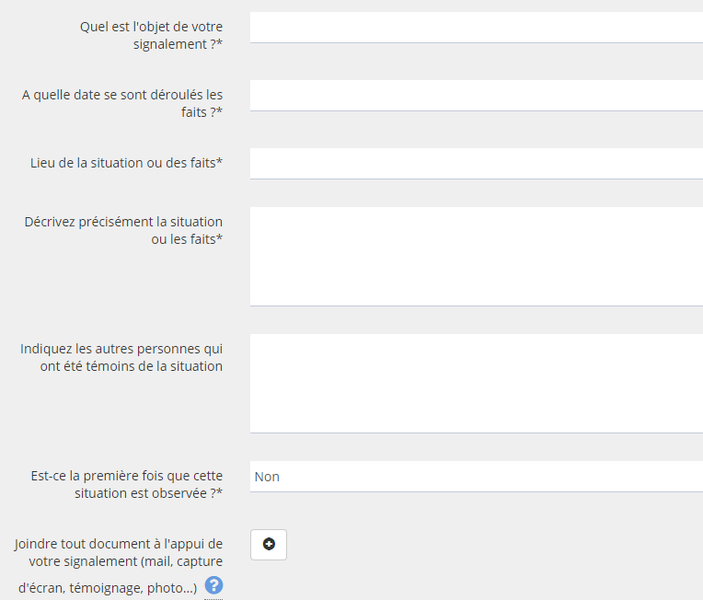

**Etape 6 : Transmettre**

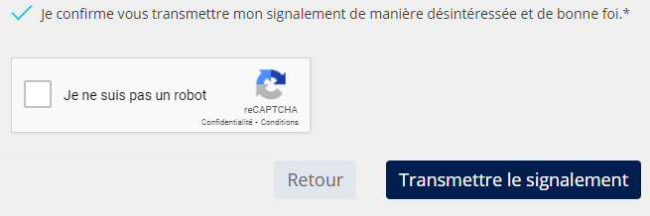

Pour rappel : Se rend coupable de dénonciation calomnieuse celui qui dénonce aux autorités un fait qu’il sait inexact dans le but d’entraîner des poursuites pour la personne à qui il l’impute.

* Le signalement est transmis au référent signalement désigné au sein du Centre de Gestion de la Charente.

**Etape 7 : Code confidentiel**

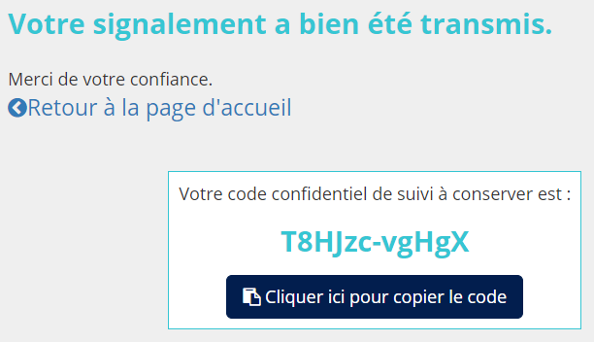

Important : votre code est personnel, unique et non réinitialisable (en cas de perte ou d’oubli, vous ne pourrez plus accéder au suivi de votre signalement). Il vous permet depuis la page de signalement de l'organisation d'accéder à votre signalement et d'échanger des messages privés et confidentiels avec votre / vos référent(s). Nous vous recommandons de vous connecter régulièrement à la plateforme afin d'assurer le suivi de votre signalement.

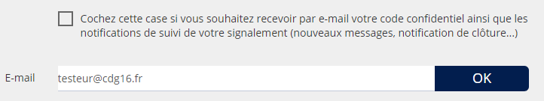

Important : même si cela est facultatif, nous vous recommandons d’indiquer votre adresse e-mail dans le champ ci-dessus. En effet, cette adresse servira à vous transmettre votre code confidentiel, à vous notifier lorsque des messages vous seront adressés sur notre plateforme et lorsque votre signalement sera clôturé. L'adresse e-mail renseignée ici ne sera pas visible par le(s) référent(s) qui auront reçu votre signalement.

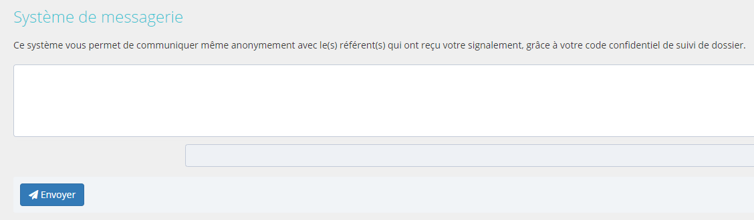

1. LE RÉFÉRENT SIGNALEMENT

Dans le but de gérer ces signalements, un agent du service hygiène, sécurité et conditions de travail du CDG 16 est désigné en tant que « référent signalement ». Il est suppléé par un autre agent du même service.

Le référent a l’obligation de rester impartial, de respecter l’anonymat des déclarants et la confidentialité des situations déclarées.

Il vérifie la recevabilité du signalement. Il est chargé, si cela s’avère opportun, de rendre anonyme le signalement en vue de sa transmission ultérieure. Il est également en charge de la circulation des informations entre les acteurs concernés et de l’articulation des réponses à apporter entre les différents canaux de signalement.

Si le signalement est recevable, ou en cas de doute sur sa recevabilité, le référent :

* Informe l’auteur du signalement de la suite donnée
* Prend contact, lorsque cela est nécessaire et adapté (et uniquement avec le consentement de l’auteur du signalement) avec l’employeur pour l’informer de la situation, notamment pour faire cesser au plus vite la situation
* Transmet sans délai le signalement à la cellule « signalements »

Si le signalement n’est pas recevable, le référent informe l’auteur du signalement de la suite donnée et sur les motifs de la non-recevabilité. Il l’oriente, le cas échéant, vers les structures compétentes ou les dispositifs adaptés.

Le référent accède à la plateforme par connexion personnelle doublement sécurisée :

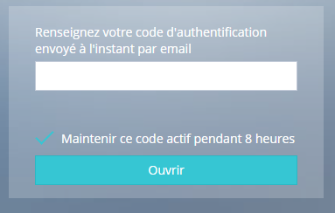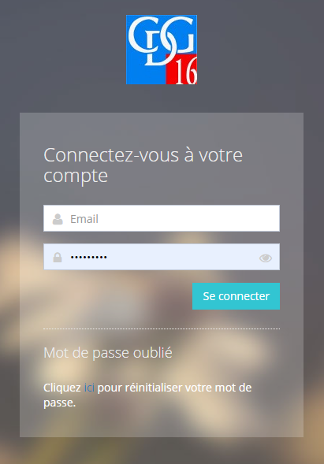

Il visualise les signalements de la collectivité pour lequel il a été désigné.

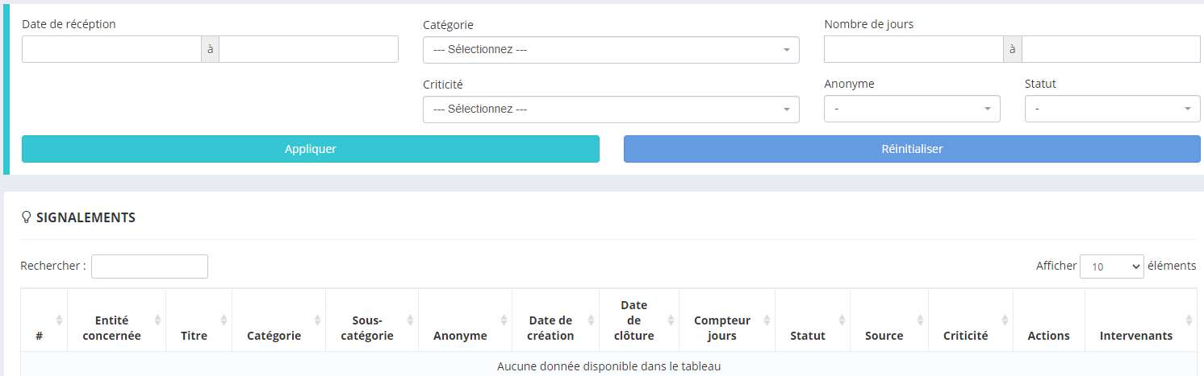

Et peut échanger avec l’auteur directement par la plateforme.

L’auteur est prévenu par mail s’il l’a indiqué ou doit se rendre régulièrement sur la plateforme comme cela lui a été indiqué lors de la saisie de ses informations.

1. LA CELLULE SIGNALEMENT

Une cellule signalement est mise en place par le CDG 16.

Elle est chargée de :

* examiner le signalement reçu sous 8 jours,
* proposer à la victime, dans un cadre garantissant son anonymat, un entretien,
* transmettre, dans le cas où la victime refuse un tel entretien, par tous moyens appropriés, des informations concernant ses droits, les procédures et les suites possibles, ainsi que les coordonnées des professionnels susceptibles de l’accompagner,

La cellule est composée comme suit (en fonction du type de signalement) :

* un agent de la direction générale ;
* un conseiller en hygiène et sécurité ;
* un médecin du travail ;
* un gestionnaire carrières ;
* le référent signalement.

Les membres de la cellule signalement sont, de par leurs fonctions, soumis aux obligations de confidentialité. À chacune des étapes, le Centre de Gestion garantit la stricte confidentialité de la procédure, sa neutralité et son impartialité.

1. LES PROCÉDURES D’ORIENTATION
   1. Vers les services et professionnels compétents chargés de l’accompagnement et du soutien

L’orientation est à adapter en fonction du type de signalement et des échanges avec son auteur.

**- Médicale :** la prise en charge doit être rapide. Le médecin du travail peut constituer le premier relai de l’orientation médicale. Il pourra réorienter l’agent exposé vers les professionnels de santé adaptés (psychologues…)

- **Administrative** : service R.H. de l’agent (par exemple en vue de la gestion de l’éloignement de l’auteur et du mis-en-cause, la reconnaissance d’un accident de service, la suspension, l’engagement d’une procédure disciplinaire…)

**-** **Sociale** : les partenaires ou réseaux associatifs de lutte contre les violences et le harcèlement peuvent constituer des appuis pour la victime : défense des droits des victimes, France-victime, CIDFF de la Charente, Institut National d’Aide aux Victimes et de Médiation… Ils peuvent orienter la victime vers des services spécialisés.

**-** **Juridique** : orientation vers un dépôt de plainte, sollicitation de la protection fonctionnelle, services du Défenseur des droits, procureur de la République…

* 1. Vers les autorités compétentes pour prendre toute mesure de protection fonctionnelle appropriée et assurer le traitement des faits signalés

Si la personne impliquée dans le signalement n’est pas l’autorité territoriale, il convient de l’informer : *« les autorités territoriales sont chargées de veiller à la sécurité et à la protection de la santé des agents placés sous leur autorité »* (décret n°85-603).

L’autorité territoriale est tenue de signaler sans délai au Procureur de la république les crimes ou les délits dont il acquiert la connaissance dans l’exercice de ses fonctions. L’article 40 du Code de Procédure Pénale impose obligation *: « pour toute autorité constituée, tout officier public ou fonctionnaire, dans l’exercice de leurs fonctions », de signaler des crimes ou délits dont il a connaissance. »*

Le CT-CHSCT doit être informé et associé tout au long de la démarche.

L’autorité territoriale pourra s’appuyer sur l’autorité administrative (direction générale des services) pour :

* Entendre l’auteur du signalement.
* Mettre en œuvre les mesures conservatoires.
* Réaliser une enquête administrative ayant pour objet de rassembler tous les éléments utiles à la compréhension de la situation ainsi que des mesures à mettre en place.
* Au besoin, réunir une cellule pluridisciplinaire afin d’analyser la situation sous différents angles et proposer une prise en charge globale.
* Tirer les conclusions en mettant en œuvre les actions appropriées (protection fonctionnelle, procédure disciplinaire…).

1. LE SUIVI DES SIGNALEMENTS
   1. Information

L’auteur du signalement est tenu informé des suites données par son employeur sur la plateforme d’échange, par le référent signalement.

* 1. Clôture et archivage

L’étape « Clôture » présente en liste un récapitulatif complet du signalement, du contenu des différentes étapes de traitement et permet de laisser un message de conclusion avant de clôturer le signalement.

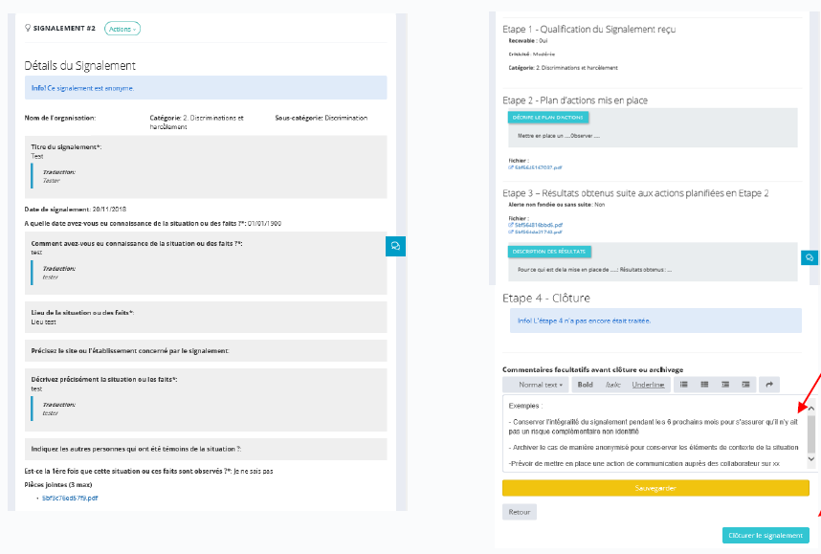

L’archivage permet d’anonymiser le signalement. L’ensemble des données qui ne doivent pas être conservées dans le signalement peuvent être remplacées par des «*****»

L’archivage ne détruit pas automatiquement le signalement. Les règles de conservation et de suppression sont à appliquer manuellement en fonction des situations.

Si les données personnelles sont anonymisées il n’y a pas nécessité de supprimer le cas, il peut être conservé plusieurs années.

* 1. Rapport statistique d’activité

Un suivi des signalements effectués (nature, nombre) et des suites qui y sont données (règlement du litige, suites disciplinaires, suites juridiques) est établi annuellement. Ce rapport annuel est présenté au CST-CHSCT.

Annuellement, ce suivi est communiqué par extraits anonymes aux collectivités concernées afin qu’elles puissent alimenter leur plan d’actions et prendre les mesures nécessaires pour prévenir la survenance des violences, des discriminations, des harcèlements et des agissements sexuels.

1. INFORMATION ET COMMUNICATION

Le dispositif de signalement fait l’objet d’une large communication auprès des agents.

*A préciser selon les dispositions propres à la collectivité (courrier, magazine interne, flyer bulletin de paye, affichage, intranet...).*

*NB : Le CDG 16 met à disposition de la collectivité des affiches et flyers au format numérique.*

***